南华大学

计算机学院

实验报告

（ 2022 ~2023 学年度 第一学期 ）

|  |  |
| --- | --- |
| 课程名称 | 大数据平台及编程实践 |
| 实验名称 | Linux相关操作指令 |

|  |  |  |  |
| --- | --- | --- | --- |
| 姓名 | 姜久远 | 学号 | 20200440704 |

|  |  |  |  |
| --- | --- | --- | --- |
| 专业 | 软件工程（卓越） | 班级 | 01班 |

|  |  |  |  |
| --- | --- | --- | --- |
| 地点 | 崇业楼107 | 教师 | 聂沛 |

1. **实验目的与要求**

实验目的：通过操作Linux相关指令，对其熟练掌握

实验要求：安装好虚拟机，配置好环境，对Linux指令进行操作

1. **实验内容与步骤**

1.cd命令：切换目录

（1）切换到目录“/usr/local”

（2）切换到当前目录的上一级目录

（3）切换到当前登录Linux系统的用户的自己的主文件夹（/home/hadoop/）

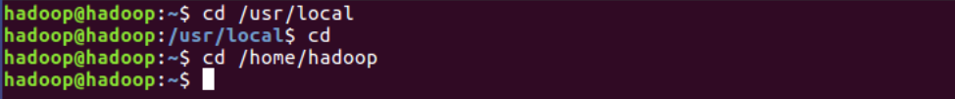

2.ls命令：查看文件与目录

1. 查看目录“/usr”下的所有文件和目录

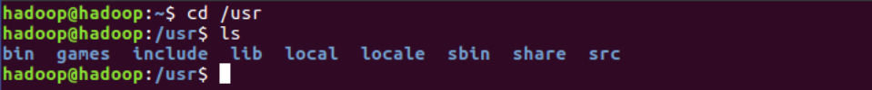

3.mkdir命令：新建目录

1. 在用户的自己的主文件夹/home/hadoop路径下新建“/tmp”目录，并在其下创建一个名为“a”的目录，并查看“/tmp”目录下已经存在哪些目录

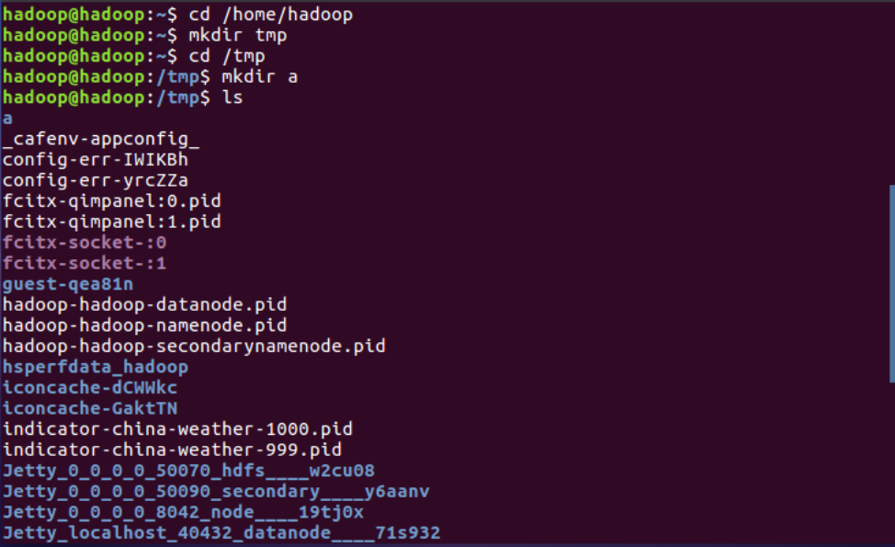

（6）进入“/tmp”目录，创建目录“a1/a2/a3/a4”

4.rmdir命令：删除空的目录

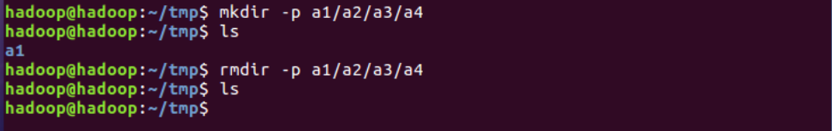

（7）将上面创建的目录a（在“/tmp”目录下面）删除



（8）删除上面创建的目录“a1/a2/a3/a4” （在“/tmp”目录下面），然后查看“/tmp”目录下面存在哪些目录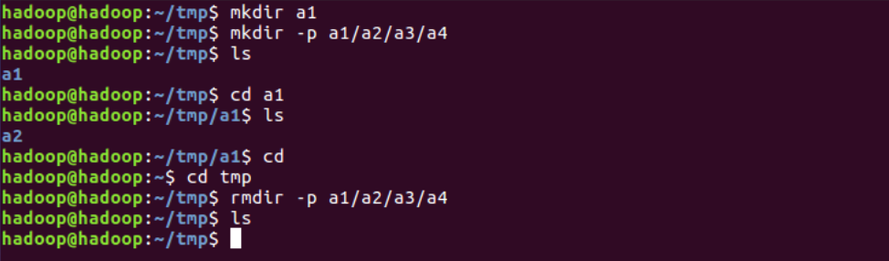

5.cp命令：复制文件或目录

1. 在目录“/tmp”下新建目录Test，再把这个目录复制到“/usr”目录下

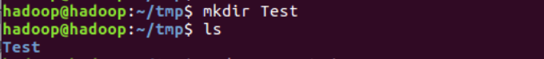

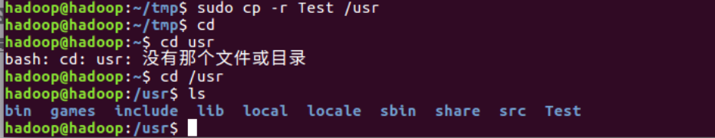

6.mv命令：移动文件与目录，或更名

（10）将“/tmp”目录下的目录Test移动到“/usr/”目录下

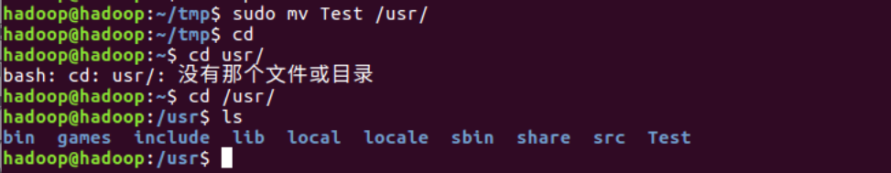

1. 将“/usr”目录下的Test目录重命名为Test2

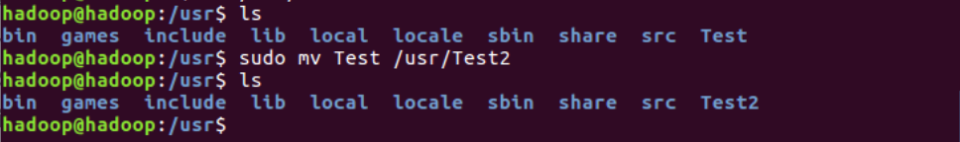

7.rm命令：移除文件或目录

（13）将“/usr”目录下的Test2目录删除

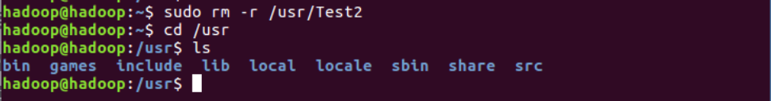

8.cat命令：查看文件内容

（14）查看“/usr”目录下的Test2目录下test文件（）的内容

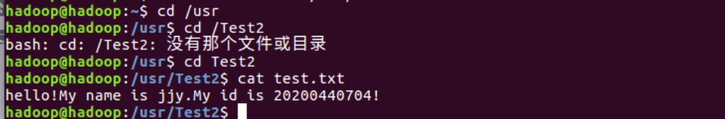

9.tac命令：反向查看文件内容

（15）反向查看当前用户主文件夹下的.bashrc文件的内容

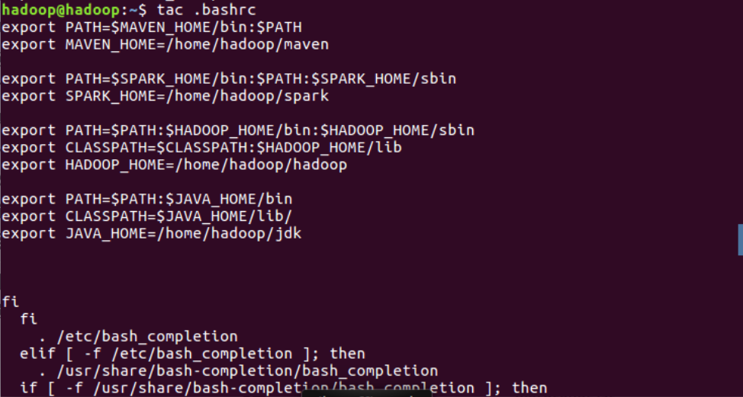

10.more命令：一页一页翻动查看

（16）翻页查看当前用户主文件夹下的.bashrc文件的内容

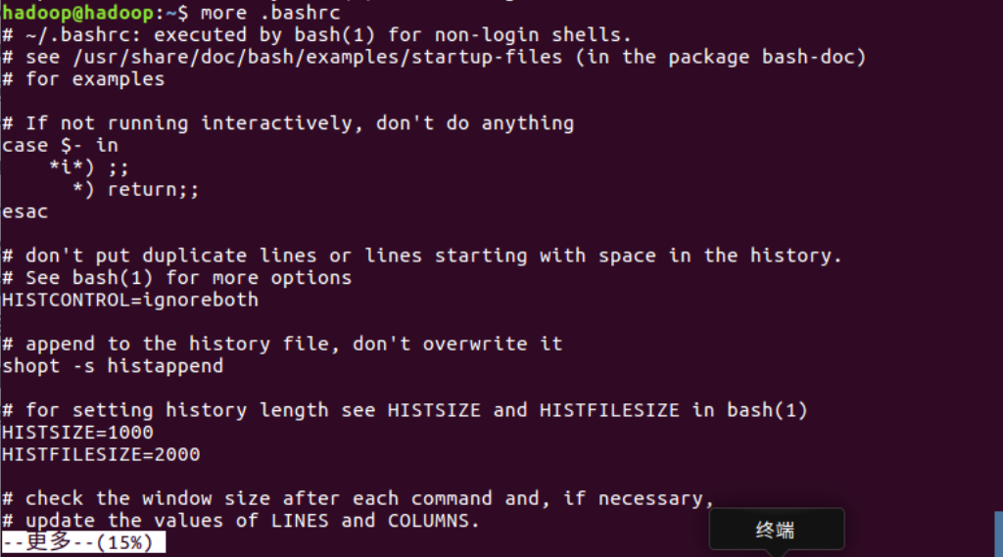

11.head命令：取出前面几行

（17）查看当前用户主文件夹下.bashrc文件内容前20行

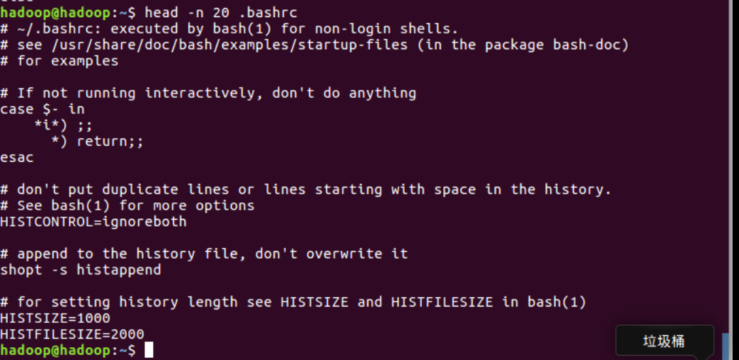

1. 查看当前用户主文件夹下.bashrc文件内容，后面50行不显示，只显示前面几行

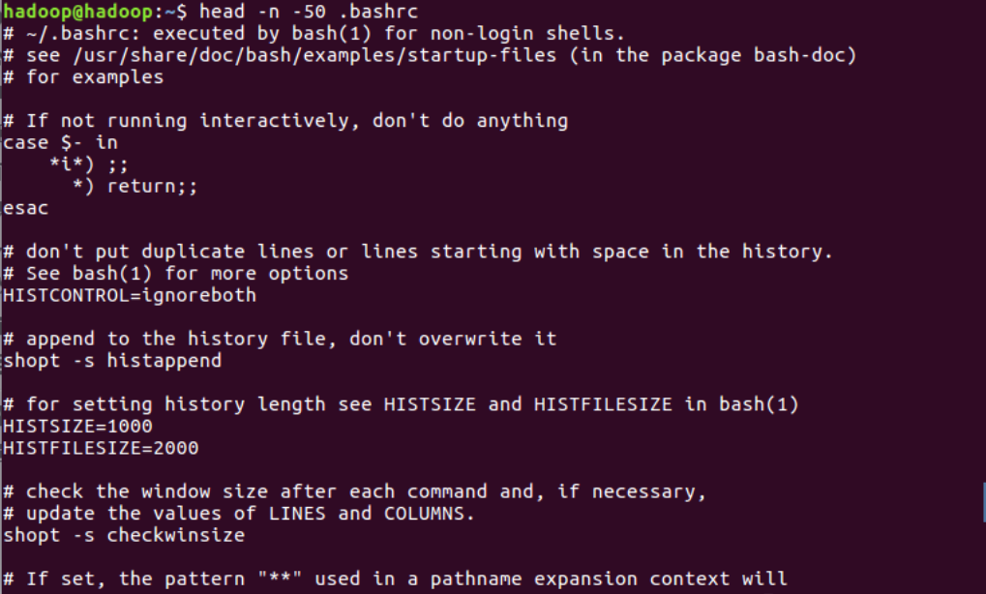

12.tail命令：取出后面几行

（19）查看当前用户主文件夹下.bashrc文件内容最后20行

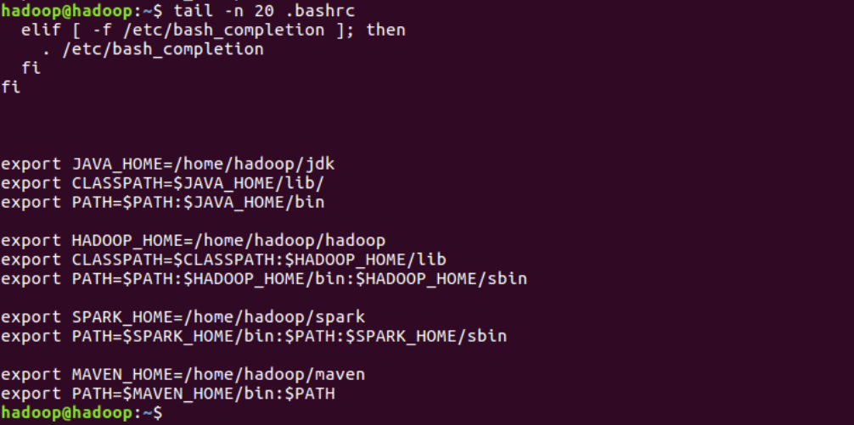

（20）查看当前用户主文件夹下.bashrc文件内容，并且只列出50行以后的数据

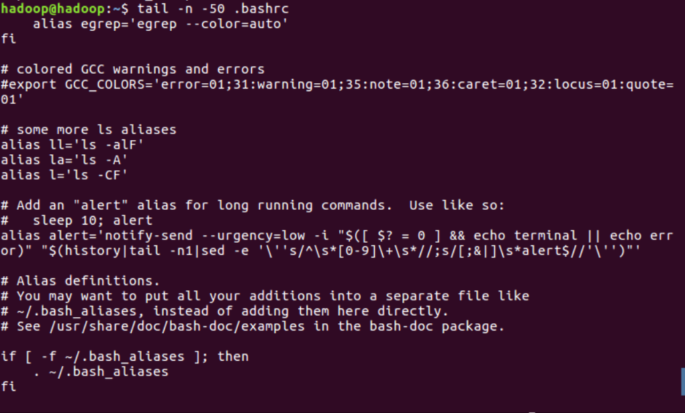

13.touch命令：修改文件时间或创建新文件

（21）在“/tmp”目录下创建一个空文件hello，并查看文件时间



14.chown命令：修改文件所有者权限

（22）将hello文件所有者改为root帐号，并查看属性



15.find命令：文件查找

（23）找出主文件夹下文件名为.bashrc的文件

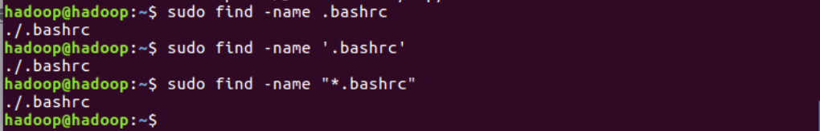

16.tar命令：压缩命令

（24）在根目录“/”下新建文件夹test，然后在根目录“/”下打包成test.tar.gz



1. 把上面的test.tar.gz压缩包，解压缩到“/tmp”目录



17.grep命令：查找字符串

（26）从“～/.bashrc”文件中查找字符串'examples'

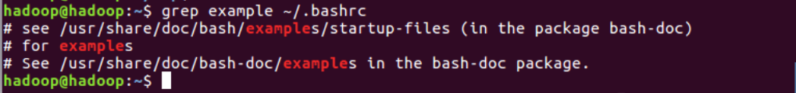

20.配置环境变量

（27）请在“～/.bashrc”中设置，配置Java环境变量



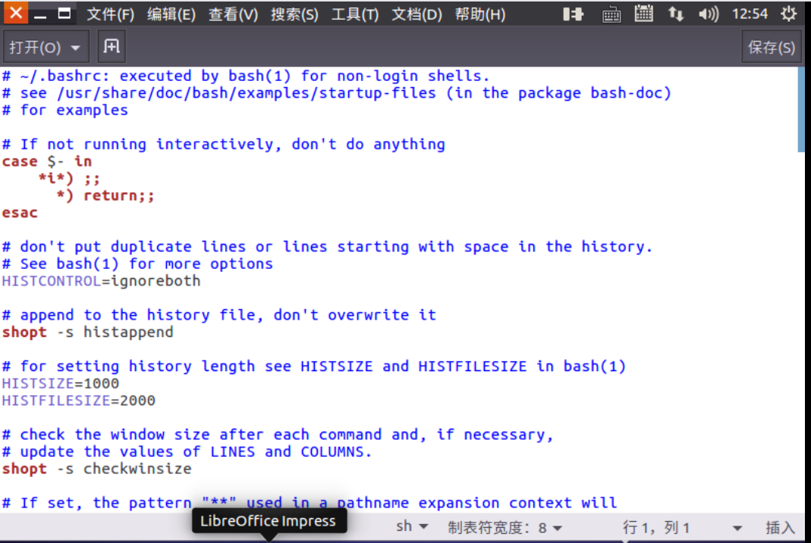

（28）查看JAVA_HOME变量的值



1. **实验总结**

通过本次操作Linux相关指令，我对Linux的有了初步印象，最直观的就是Linux相比于Windows图形化界面，采取指令的方式进行操作，日后还会与Linux打更多交道，前提是熟练掌握这些基础指令，并往更深层次进发。